＜例１＞希望調査書
平成 年 月 日
保護者 様

〇〇町長 〇〇〇〇

〇〇保育所長 〇〇〇〇

フッ化物洗口実施について（希望調査）
本日、保護者説明会を開催しましたフッ化物洗口につきまして、次のとおり実施しますので、下記により希望調査書の提出をお願いします。
これは、こども達の健康的な歯の育成のために、地元歯科医師会の御指導と県の支援により、町の保健事業として実施するものです。
フッ化物洗口は、安全性や予防効果に優れたむし歯予防法です。是非とも多くの方の御参加をお願いいたします。
記
１ 実施方法 フッ化物洗口剤を水に溶かしたうがい液で、週〇回、毎日１分間の「ぶくぶくうがい」をします。
２ 開始予定 平成〇年〇月〇日
３ 実施日時 毎週 〇 ～ 〇 曜日 クラス毎に実施
４ 費用 無料（全額公費負担）
５ 申込み 実施にあたり、下記の希望調査書をご記入に上、〇月〇日（〇）までに、クラスの担任に提出してください。
（希望しない方も提出してください。）
きりとりせん

フッ化物洗口希望調査書
＊該当する番号に〇をつけてください。

フッ化物洗口事業に参加することを １ 希望します。
２ 希望しません。

平成 年 月 日
〇〇保育所 組
園児氏名
保護者氏名
＜例２＞申込書

フッ化物洗口申込書
平成 年 月 日
教育長（市町村長）
学校長（保育所長） 様

＊どちらかを〇でかこんでください。

１ フッ化物洗口を希望します。

２ フッ化物洗口を希望しません。

児童の所属 小学校（保育所）
（園児）
児童氏名 年生（ 組）
（園児）
保護者氏名

＜例３＞学校歯科医（委託歯科医）から学校長（保育所長）への指示書

指 示 書

平成 年度フッ化物洗口事業分
（平成 年 月 日）

学校長 様
（保育所長 様）

mlの水にフッ化物洗口剤（ミラノール/オラブリス） ｇ 包を溶かして、フッ化ナトリウム ％水溶液を作成し、週 回、児童（園児）１人 mlのフッ化物洗口液を用い1分間洗口させること。
フッ化物洗口後30分間はうがいや飲食をさけること。

学校歯科医（委託歯科医）

住所
氏名 印

（5年間保存）

＜例４＞フッ化物洗口剤出納簿（記入例）

フッ化物洗口剤出納簿

施設名（ ）
平成 年度

一回分（一週間分）の量： ｇ× 包
月日 | 受け入れ量 | 受渡者印 | 受取者印 | 使用量 | 薬剤  № | 残量 | 洗口液作成者確認印 | 備考
4.1 | 繰越 |  |  |  |  | 1.5ｇ×12包
4.8 | 1.5ｇ×120包 | 印 | 印 |  |  | 1.5ｇ×132包
4.22 |  |  |  | 1.5ｇ×6包 | 1 | 1.5ｇ×126包 | 印
5.6 |  |  |  | 1.5ｇ×6包 | 2 | 1.5ｇ×120包 | 印
5.13 |  |  |  | 1.5ｇ×6包 | 3 | 1.5ｇ×114包 | 印
5.20 |  |  |  | 1.5ｇ×6包 | 4 | 1.5ｇ×108包 | 印
5.27 |  |  |  | 1.5ｇ×6包 | 5 | 1.5ｇ×102包 | 印

（5年間保存）

＊薬剤受取時には、包数を確認した上で薬剤出納簿に記載・押印すること。
＊薬剤使用時に、その都度残数を確認した上で薬剤出納簿に記載・押印すること。

＜例５＞ フッ化物洗口実施時チェックリスト
年 月 日 現在
記入者氏名（ ）
～薬剤・用具等の管理～
1 | 学校歯科医（委託歯科医）の指示書が該当年度のものか確認する。 | 指示書の内容 □
2 | 薬剤出納簿は、整理されているか。  薬剤受取時に、包数を確認した上で薬剤出納簿に記載する。 | □  □
3 | フッ化物洗口剤は、指示書に基づき、一回に使う包数ずつにまとめる。 | □
4 | 鍵のかかる戸棚、金庫等で管理する。 | 鍵の管理者  （ ）
5 | フッ化物洗口の対象人数・洗口実施人数等を記入する。  （必要により申込書で確認する。） | □  ※記入用紙は  ＜例６＞参照
6 | ポリタンク、ディスペンサー付ボトルに「フッ化物洗口液」等と明記する。 | □
7 | 指示書に基づいた水の量を測定し、ポリタンクに油性ペン又は、ビニールテープで印をつける。  [フッ化物洗口の実施人数が少なく、1週間の水の量が500～600mlの場合は、ディスペンサー付ボトルに指示書に基づいた水の量を油性ペン又はビニールテープで印をつけておく。] | □

～フッ化物洗口の準備～
1 | フッ化物洗口に必要な用具を準備する日に〇をつける。 | 前日 当日
2 | 手洗いをし、清潔な環境づくりをする。 | □
3 | コップを人数に合わせて用意する。 | □
4 | 薬剤に記載された番号に注意し、薬品庫から取り出す。 | □
5 | 薬剤出納簿に記載する。  薬剤使用時に、その都度残数を確認した上で、薬剤出納簿に記載しているか。 | □  □
6 | 指示書に基づきポリタンクに定められた量の水を入れる。  欠席者が多い場合でも、水と薬剤の量は指示書に基づき洗口液を作成すること。 | 水 ml  薬剤 個
7 | 指示された量の薬剤1回分（1週間分）を水に溶かす。 | □
8 | ポリタンクを軽く２～３回振り、薬剤が溶けたことを確認する。 | □
9 | ポリタンクの洗口液をディスペンサー付ボトルに必要量を移す。 | □
10 | ディスペンサー付ボトルのつまみを1回又は２回押し、コップに洗口液を分注する（５～10ml）。なお、初回の分注分は量が一定にならないため廃棄する。 | 初回分注分を廃棄したか  □
11 | フッ化物洗口をする人数分のコップに洗口液を注入する。 | □

～フッ化物洗口の実施～
1 | フッ化物洗口に必要な用具がそろっているか確認する。 | □
2 | 洗口は、担任（保育士）の監督下で行う。 | □
3 | 洗口の1人分の量に○をつける。 | 5ml 7ml 10ml
4 | 砂時計を見せながら担任（保育士）の合図で1分間の洗口を始める。口腔内すべての歯にまんべんなく洗口液がいきわたるよう声掛けや指示をする。 | □
5 | 1分間がすぎたら洗口を止め、洗口液をコップに吐き出させる。 | □
6 | 職員が個々のコップに洗口液が吐き出してあることを確認してからポリバケツ等に捨てる。紙コップの場合は、口を拭いたティッシュを紙コップに入れ、水分を吸い取らせて捨てる。 | □
7 | コップを回収する。（紙コップの場合は、ゴミ袋に入れて回収する。） | □
8 | 洗口後３０分はうがいや飲食物をとらないように注意する。 | □
9 | フッ化物洗口液の残液は、週ごとに廃棄する。週２～３回法、週５回法の場合は、保管が必要になる。洗口液を入れたポリタンク等は決められた保管場所で管理し、なるべく直射日光が当たらないようにする。夏は、水がいたみやすいので冷蔵庫等で保管するとよい。 | □
10 | フッ化物洗口に使用し、空になったポリタンク、ディスペンサー付ボトルは水道水で十分洗浄し、水を切り、よく乾燥させておく。 | 用具の洗浄  □
11 | ポリコップは、薬液消毒し、よく乾燥させておく。 | 乾燥は十分か □
12 | 用具は、清潔な保管場所に保管する。 | 決められた場所に保管したか □
13 | ポリタンク、ディスペンサー付ボトルはフッ化物洗口用具としてのみ使用する。 | 用具をフッ化物洗口以外に使用していないか □

＜例６＞
フッ化物洗口対象人数、洗口実施人数確認表

クラス名 | 対象人数 | 洗口実施人数 | 未実施人数
 | 人 | 人 | 人
 | 人 | 人 | 人
 | 人 | 人 | 人
 | 人 | 人 | 人
 | 人 | 人 | 人
 | 人 | 人 | 人
 | 人 | 人 | 人
 | 人 | 人 | 人
 | 人 | 人 | 人

※クラス数により適宜追加すること

＜例７＞

○○幼稚園（小学校） フッ化物洗口実施手順

平成○○年度○○幼稚園（小学校）のフッ化物洗口については、以下のことについて留意し、実施すること。

使用薬品： （薬剤名）
使用物品：ディスペンサーボトル、紙コップ、ティッシュペーパー、ゴミ袋 等

実施手順
１ 洗口液を作る 担当： （職・氏名等）
歯科医師の指示に基づき、所定の量の水道水をボトルに入れる。
（薬剤名）をボトルに入れ、数回振り、フッ化物濃度○○ppmF（○○％）の洗口液を作る。

２ 洗口液を各クラスのボトルに分配する 担当： （職・氏名等）
１の洗口液を各クラスの人数に合わせ、ボトルに分配する。
児童生徒がこぼす等の不測の事態に合わせ、少し多めに入れる。

３ 教室に洗口液や道具を運び、一人一人のコップに分ける
＜例＞ミラノール

歯科医師の指示に従い、一人○mlずつ分ける。

１プッシュで５ml出るので、一人○プッシュずつ分ける。

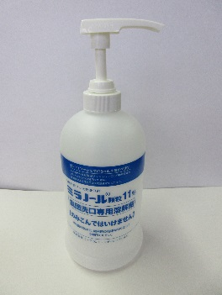

＜例＞オラブリス
歯科医師の指示に従い、一人○mlずつ分ける。
ボトルを押し、右上の三角部の目盛りを目安に液を分ける。

＜例＞オラブリス
歯科医師の指示に従い、一人○mlずつ分ける。
１プッシュで５ml出るので、一人○プッシュずつ分ける。

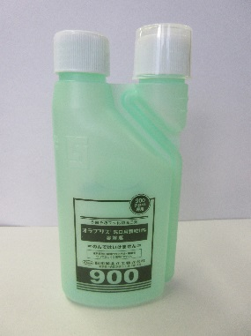
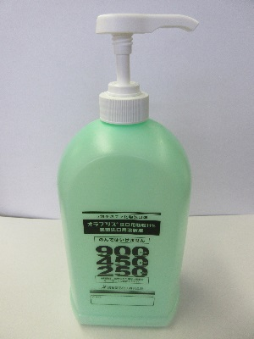

10ml
5ml

４ 洗口の実施 担当（スタートの号令、時間計測）：（職・氏名等）
担当（見守り）：（職・氏名等）
コップが全員にわたったら、一斉に洗口液を口に含み、全ての歯にいきわたるようにブクブクうがいを１分間行う。
＊少し下を向いて行うと安全
＊原則、１分間の実施が基本だが、困難な場合には最低３０秒以上の実施が勧められる
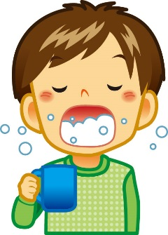

ガラガラ
ブクブク

５ 洗口終了 担当： （職・氏名等）
洗口が終わったら、コップに吐き出す。
洗口後３０分間はうがいや飲食をしないようにする。
＊紙コップの場合、吐き出した後にティッシュペーパーを入れて洗口液を吸わせ、紙コップごとごみ袋に入れて廃棄する。
＊ボトルに余った洗口液は洗い場に廃棄する。

６ 注意事項
（１）飲み込んでしまったら
一人分の洗口液を飲み込んでも問題ない。
急性中毒量（体重による）以上を一気に飲み込んだ場合、急性症状（嘔吐、腹痛）が出る場 合があるが、牛乳等（カルシウム）を飲ませ、病院に行くこと。
（２）フッ化物洗口を希望しない子どもの対応
フッ化物洗口は希望性なので、希望しない子どもには実施しないが、水でうがいするなどの配慮が必要と思われる。
（３）長期休み（夏休み等）はどうするか
長期休みの場合はフッ化物洗口を実施する必要はない。
ただし、生活リズムが崩れやすいので、甘味制限やフッ化物配合歯磨剤での歯みがきの励行を行うこと。

